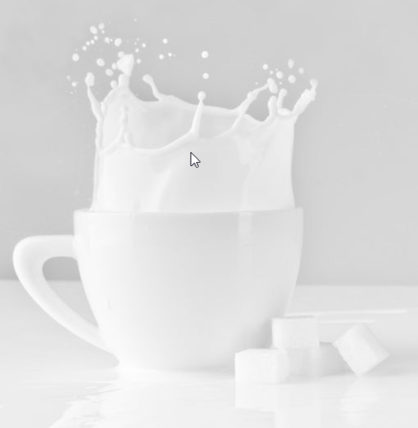Kaffee Kalorien

Kaffee an sich, also das pure Koffeingetränk, ist tatsächlich sehr Figur-freundlich. Eine ganz normale Tasse Kaffee hat gerade mal zwei Kalorien und damit einen Wert, den man getrost vernachlässigen kann. Denn der Tagesbedarf eines erwachsenen Menschen beträgt insgesamt je nach Tätigkeit, Statur und Aktivität zwischen 1.800 und 3.000 Kalorien.

Echte „Kaffee Kalorien“ gibt es also fast nicht.

**Kaffee Kalorien kommen allein durch Milch und Zucker!**